Практическое задание №7
Армбристер Никита Владиславович
Группа ПМИ-31
Вариант 1
Цель: cформировать практические навыки применения предобусловливания и проекционных методов решения СЛАУ с квадратными невырожденными матрицами.
Задание:
- Решить СЛАУ проекционным методом. Выбор метода обосновать. Сколько итераций потребуется для достижения точности численного решения $ε={10}^{-5}$.
- Оцените скорость сходимости выбранного проекционного метода
- Как можно ускорить сходимость итерационной процедуры?
$$Ax=\left(\begin{matrix}2 & 0 & 1 \\ 0 & 0.15 & 0 \\ 1 & 0 & 2\end{matrix}\right)x=f; x^{*}=\left(\begin{matrix}-1 \\ 1 \\ -1\end{matrix}\right)$$
Решение:
  - Имея точное решение уравнения x* и матрицу A можно найти вектор правой части
$$f=Ax^{*}=\left(\begin{matrix}2 & 0 & 1 \\ 0 & 0.15 & 0 \\ 1 & 0 & 2\end{matrix}\right)\left(\begin{matrix}-1 \\ 1 \\ -1\end{matrix}\right)=\left(\begin{matrix}-3 \\ 0.15 \\ -3\end{matrix}\right)$$
Система приобрела вид
$$Ax=\left(\begin{matrix}2 & 0 & 1 \\ 0 & 0.15 & 0 \\ 1 & 0 & 2\end{matrix}\right)x=\left(\begin{matrix}-3 \\ 0.15 \\ -3\end{matrix}\right)$$

  - Найдем собственные значения для матрицы A

$$\det\left(a-λ\right)=det\left(\begin{matrix}2-λ & 0 & 1 \\ 0 & 0.15-λ & 0 \\ 1 & 0 & 2-λ\end{matrix}\right)=\left(λ-1\right)\left(20λ-3\right)\left(λ-3\right)=0$$
Следовательно,
$$λ_{1}=1; λ_{2}=0.15;λ_{3}=3$$

  - Матрица симметричная, а все ее собственные значения положительно, следовательно это матрица SPD. Для таких матриц будет эффективен метод сопряженных коэффициентов. Выберем его.

  - Поскольку выполнение первого пункта данной практической работы предполагает выполнение одних и тех же действий и занесение промежуточных вычислений в отчет, мной было предпринято решение в виде написания ipynb ноутбука в Google Colab. Основная идея заключается в написании нескольких простых функций, реализующие шаги метода сопряженных коэффициентов и последующее постепенное нахождение необходимых значений

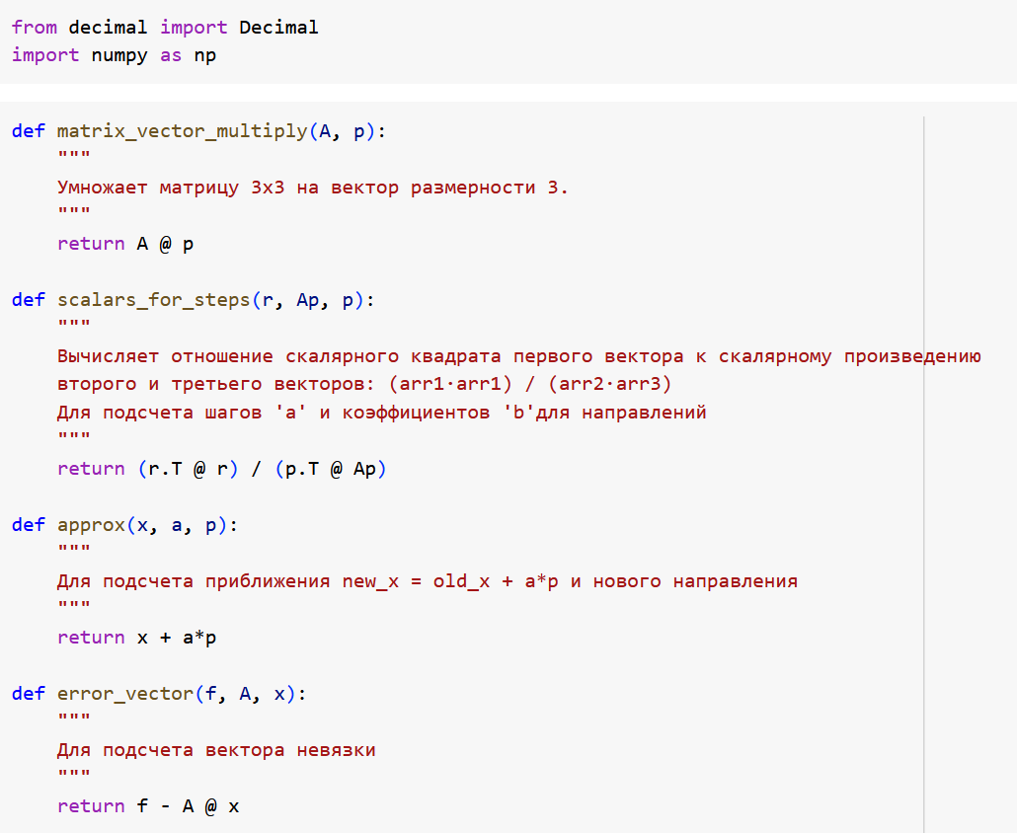

Ссылка на ноутбук:
https://colab.research.google.com/drive/1GRDq3vwN5Ak5dORY-1Bp9TdaOwFeITVL?usp=sharing
Далее по решению следует сам метод и выкладка найденных значений
  - В качестве начального значения возьмем $x^{\left(0\right)}=\left(\begin{matrix}0 \\ 0 \\ 0\end{matrix}\right)$
Первая итерация (k=0):
Невязка ${r^{\left(0\right)}=f-Ax}^{\left(0\right)}=\left(\begin{matrix}-3 \\ 0.15 \\ -3\end{matrix}\right)$
Направление ${p^{\left(0\right)}=f-Ax}^{\left(0\right)}=\left(\begin{matrix}-3 \\ 0.15 \\ -3\end{matrix}\right)$
Шаг $a_{0}=\frac{(r^{(0)},r^{(0)})}{\left({Ap}^{\left(0\right)},p^{\left(0\right)}\right)}=\frac{18.0225}{54.003375}≈0.333729$
Новое приближение
$x^{\left(1\right)}=x^{\left(0\right)}+a_{0}p^{\left(0\right)}≈\left(\begin{matrix}-1.001187 \\ 0.050059 \\ -1.001187\end{matrix}\right)$
Изучим новый вектор ошибки
$${r^{\left(1\right)}=f-Ax}^{\left(1\right)}≈\left(\begin{matrix}0.003562 \\ 0.142491 \\ 0.003562\end{matrix}\right)$$
$${\left\|r^{\left(1\right)}\right\|}_{2}≈0.142580≥{10}^{-5}$$
Точность не достигнута – продолжаем
  - Вторая итерация (k=1):
$$x^{\left(1\right)}=\left(\begin{matrix}-1.001187 \\ 0.050059 \\ -1.001187\end{matrix}\right); r^{\left(1\right)}=\left(\begin{matrix}0.003562 \\ 0.142491 \\ 0.003562\end{matrix}\right)$$

Новое направление
$$β_{0}=\frac{(r^{(1)},r^{(1)})}{(r^{(0)},r^{(0)})}≈0.001128$$

$$p^{\left(1\right)}=r^{(1)}+β_{0}p^{\left(0\right)}≈\left(\begin{matrix}0.000178 \\ 0.142660 \\ 0.000178\end{matrix}\right)$$

Новый шаг $a_{1}=\frac{(r^{(1)},r^{(1)})}{\left({Ap}^{\left(1\right)},p^{\left(1\right)}\right)}≈6.65876$

Новое приближение
$x^{\left(2\right)}=x^{\left(1\right)}+a_{1}p^{\left(1\right)}=\left(\begin{matrix}-1.000000000000000000000000002 \\ 1.000000000000000000000000000 \\ -1.000000000000000000000000002\end{matrix}\right)$
Оценим невязку
$${r^{\left(2\right)}=f-Ax}^{\left(2\right)}≈\left(\begin{matrix}6∙{10}^{-27} \\ 0 \\ 6∙{10}^{-27}\end{matrix}\right)$$
$${\left\|r^{\left(2\right)}\right\|}_{2}≈8.49∙{10}^{-27}≤{10}^{-5}$$
Точность достигнута
- Оценим скорость сходимости метода сопряженных коэффициентов. Используем
$$R=\frac{\left\|e^{(k+1)}\right\|}{\left\|e^{(k)}\right\|}=\frac{\frac{\left\|x^{\left(k+2\right)}-x^{\left(k+1\right)}\right\|}{\left\|x^{\left(k+2\right)}\right\|}}{\frac{\left\|x^{\left(k+1\right)}-x^{\left(k\right)}\right\|}{\left\|x^{\left(k+1\right)}\right\|}}≤\frac{\left\|r^{(k+1)}\right\|}{\left\|r^{(k)}\right\|}$$
Тогда
$$R≤\frac{\left\|r^{\left(2\right)}\right\|}{\left\|r^{\left(1\right)}\right\|}≈5.95∙{10}^{-26}$$
Ошибка от итерации к итерации убывает не менее чем в 10²⁵ раз. Такое высокое значение получилось предположительно благодаря использованию Decimal в вычислениях.
- Для того, чтобы ускорить сходимость проекционного метода, можно перейти к решению предобусловленной системы. Так как матрица A симметрична, то для сохранения этого свойства будет правильно воспользоваться двухсторонним предобусловливанием.
$$M_{1}^{-1}AM_{2}^{-1}y=M_{1}^{-1}f ; x=M_{2}^{-1}y$$
Матрицы $M_{1}$ и $M_{2}$ допустимо выбрать как матрицы неполного LU-разложения, но для SPD-матриц существует вариант принятия LL^{T}-разложение (Холецкого)
Тогда
$$M_{1}=L≈\left(\begin{matrix}1.4142 & 0 & 0 \\ 0 & 0.3873 & 0 \\ 0.7071 & 0 & 1.2247\end{matrix}\right)$$
$$M_{2}=L^{T}≈\left(\begin{matrix}1.4142 & 0 & 0.7071 \\ 0 & 0.3873 & 0 \\ 0 & 0 & 1.2247\end{matrix}\right)$$
Получаем предобусловленную систему
$$M_{1}^{-1}\left(\begin{matrix}2 & 0 & 1 \\ 0 & 0.15 & 0 \\ 1 & 0 & 2\end{matrix}\right)M_{2}^{-1}y=M_{1}^{-1}\left(\begin{matrix}-3 \\ 0.15 \\ -3\end{matrix}\right)$$
$$\left(\begin{matrix}1 & 0 & 0 \\ 0 & 1 & 0 \\ 0 & 0 & 1\end{matrix}\right)y≈\left(\begin{matrix}-2.1213 \\ 0.3872 \\ -1.2247\end{matrix}\right)$$
Матрица исходной системы имела спектр
$$λ_{1}=1; λ_{2}=0.15;λ_{3}=3$$
Спектр же новой матрицы
$$λ_{1}=1; λ_{2}=1;λ_{3}=1$$

Число обусловленности для матриц находится по формуле
$$Cond\left(A\right)=\frac{max\left|λ_{i}\right|}{min\left|λ_{i}\right|}$$
Тогда
$$Cond\left(A\right)= \frac{3}{0,15}=20$$
$$Cond\left(M_{1}^{-1}AM_{2}^{-1}\right)=1$$
Из этого следует, что метод сопряженных коэффициентов сойдется всего за одну итерацию
Имеем $y=\left(\begin{matrix}-2.1213 \\ 0.3872 \\ -1.2247\end{matrix}\right)$, откуда $x=M_{2}^{-1}y≈\left(\begin{matrix}-1 \\ 1 \\ -1\end{matrix}\right)$

